Новые медицинские издания по специальности «Педиатрия» в электронном виде (март 2024)

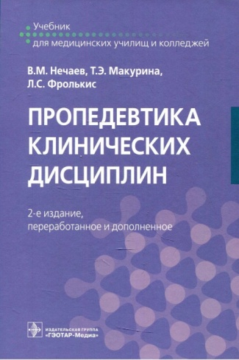
Нечаев, В. М. Пропедевтика клинических дисциплин : учебник / В. М. Нечаев, Т. Э. Макурина, Л. С. Фролькис [и др. ]. - 2-е изд. , перераб. и доп. - Москва : ГЭОТАР-Медиа, 2024. - 808 с. - ISBN 978-5-9704-7252-1. - Текст : электронный // ЭБС "Консультант студента" : [сайт]. - URL : https://www.studentlibrary.ru/book/ISBN9785970472521.html
(дата обращения: 23.04.2024). - Режим доступа : по подписке.
Издание структурировано по основным темам раздела программы и включает информационный материал по методам обследования пациентов с заболеваниями внутренних органов в хирургии, акушерстве и гинекологии, неврологии, педиатрии. К каждому разделу предложены вопросы для самоконтроля.
Учебник предназначен студентам медицинских образовательных организаций (медицинских колледжей), обучающимcя по специальности 31.02.01 "Лечебное дело".
- Ссылка на полный текст: https://www.studentlibrary.ru/book/ISBN9785970472521.html (дата обращения: 24.04.2024)
Регистрироваться в "Консультант студента" необходимо в ЛОКАЛЬНОЙ сети вуза, например, в Электронном читальном зале библиотеки
- Руководство по регистрации в электронных ресурсах - https://www.volgmed.ru/uploads/files/2019-8/115818-registraciya_v_ebs_prepodavatelyam_aspirantam_ordinatoram_sotrudnikam.pdf

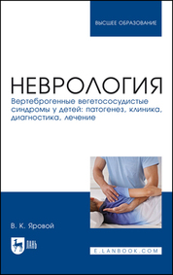
Яровой, В. К. Неврология. Вертеброгенные вегетососудистые синдромы у детей: патогенез, клиника, диагностика, лечение : учебное пособие для вузов / В. К. Яровой. — Санкт-Петербург : Лань, 2024. — 328 с. — ISBN 978-5-507-48671-7. — Текст : электронный // Лань : электронно-библиотечная система. — URL: https://e.lanbook.com/book/394487 (дата обращения: 24.04.2024). — Режим доступа: для авториз. пользователей.
В учебном пособии описаны особенности развития, роста и формирования скелета, причины, патогенез и механизмы развития функциональной блокировки межпозвонковых и периферических суставов, и обусловленной ими патологической ирритации паравертебральных нервно-сосудистых образований, проявляющейся различными рефлекторными синдромами; приведены современные эффективные ортопедические способы их лечения.
- Ссылка на полный текст: https://e.lanbook.com/book/394487 (дата обращения: 24.04.2024).
Регистрироваться необходимо в ЛОКАЛЬНОЙ сети вуза, например, в Электронном читальном зале библиотеки
- Руководство по регистрации в электронных ресурсах - https://www.volgmed.ru/uploads/files/2019-8/115818-registraciya_v_ebs_prepodavatelyam_aspirantam_ordinatoram_sotrudnikam.pdf

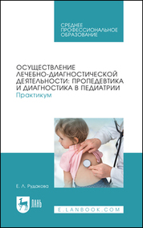
Рудакова, Е. Л. Осуществление лечебно-диагностической деятельности: пропедевтика и диагностика в педиатрии. Практикум : учебное пособие для спо / Е. Л. Рудакова. — Санкт-Петербург : Лань, 2024. — 192 с. — ISBN 978-5-507-49031-8. — Текст : электронный // Лань : электронно-библиотечная система. — URL: https://e.lanbook.com/book/401075 (дата обращения: 24.04.2024). — Режим доступа: для авториз. пользователей.

Практикум предназначен для подготовки студентов, обучающихся по специальности «Лечебное дело», к практическим занятиям по ПМ 01 «Диагностическая деятельность», МДК 01.01 «Пропедевтика клинических дисциплин», раздел 4 «Пропедевтика и диагностика в педиатрии». По каждой теме в соответствии с программой разработаны задания для самоподготовки и способы их выполнения. Соответствует современным требованиям Федерального государственного образовательного стандарта среднего профессионального образования и профессиональным квалификационным требованиям.
- Ссылка на полный текст: https://e.lanbook.com/book/401075 (дата обращения: 24.04.2024).
Регистрироваться необходимо в ЛОКАЛЬНОЙ сети вуза, например, в Электронном читальном зале библиотеки
- Руководство по регистрации в электронных ресурсах - https://www.volgmed.ru/uploads/files/2019-8/115818-registraciya_v_ebs_prepodavatelyam_aspirantam_ordinatoram_sotrudnikam.pdf

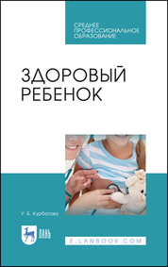
Курбатова, У. Б. Здоровый ребенок : учебное пособие для спо / У. Б. Курбатова. — 4-е изд., стер. — Санкт-Петербург : Лань, 2024. — 188 с. — ISBN 978-5-507-47664-0. — Текст : электронный // Лань : электронно-библиотечная система. — URL: https://e.lanbook.com/book/403361 (дата обращения: 24.04.2024). — Режим доступа: для авториз. пользователей.

Данное пособие дает возможность сформировать необходимые теоретические знания по профессиональному модулю «Проведение профилактических мероприятий»: междисциплинарный курс 01.01 «Здоровый человек и его окружение», раздел «Здоровый ребенок». Учебное пособие создано в соответствии с ФГОС 34.02.01 «Сестринское дело», может быть рекомендовано для изучения будущих специалистов среднего профессионального образования по другим медицинским специальностям.Темы курса освещают вопросы особенностей сестринского ухода за здоровыми детьми в различные возрастные периоды. Акцент внимания направлен на роль среднего медицинского персонала в восполнении дефицита информации и обучении родственников ребенка мероприятиям, направленным на сохранение его здоровья и гармоничное развитие; медико-социальное сопровождение детей в условиях детской поликлиники, детского дошкольного учреждения и школы.
Учебное пособие предназначено для студентов медицинских колледжей.
- Ссылка на полный текст: https://e.lanbook.com/book/401075 (дата обращения: 24.04.2024).
Регистрироваться необходимо в ЛОКАЛЬНОЙ сети вуза, например, в Электронном читальном зале библиотеки
- Руководство по регистрации в электронных ресурсах - Руководство по регистрации в электронных ресурсах

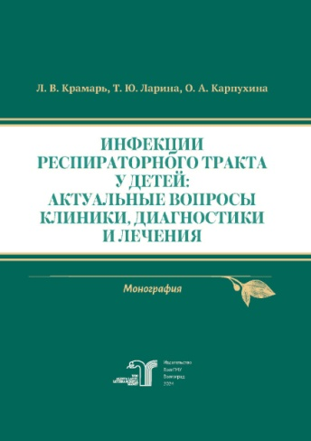
Крамарь, Л. В. Инфекции респираторного тракта у детей : актуальные вопросы клиники, диагностики и лечения [Текст] : монография / Л. В. Крамарь, Т. Ю. Ларина, О. А. Карпухина ; Министерство здравоохранения Российской Федерации, Волгоградский государственный медицинский университет, Институт общественного здоровья ВолгГМУ. – Волгоград : Издательство ВолгГМУ, 2024. – 196 с. – ISBN 978-5-9652-0944-6. – Текст (визуальный) : непосредственный // ЭБС ВолгГМУ. Издания. - URL: http://bibl.volgmed.ru/MegaPro/UserEntry?Action=FindDocs&idb=e_volgmed&ids=1066 (дата обращения: 24.04.2024).
В монографии представлены современные данные о структуре острых инфекций респираторного тракта у детей, особенности протекания ОРВИ в зависимости от возрастных особенностей строения дыхательных
путей. Рассмотрены клинические особенности новых респираторных вирусных инфекций. Значительное место уделено профилактике различных вирусных инфекций у детей, включая вопросы отношения врачей и родителей к вакцинопрофилактике. Рассмотрены вопросы возникновения, диагностики и лечения бронхообструктивного синдрома при ОРВИ у детей.
- ссылка на электронную версию учебника:
http://bibl.volgmed.ru/MegaPro/UserEntry?Action=FindDocs&idb=e_volgmed&ids=1066 (дата обращения: 24.04.2024).
Для получения доступа к учебному пособию, необходимо ввести: логин - ваша фамилия и пароль - номер читательского билета (правый верхний угол, кнопка "Войти"). Номер читательского билета можно уточнить в библиотеке.
http://bibl.volgmed.ru/MegaPro/UserEntry?Action=FindDocs&idb=e_volgmed&ids=1068 (дата обращения: 24.04.2024).

Составитель Главный библиограф Е. В. Спивакова

